

над выпуском работали

ученики 6А класса

**январь 2022**



**Всеросси́йская олимпиа́да шко́льников (ВОШ)** — система ежегодных предметных олимпиад для обучающихся в государственных, муниципальных и негосударственных образовательных организациях, реализующих общеобразовательные программы.

Всероссийская олимпиада школьников (она же ВОШ, она же ВсОШ и Всеросс) — старейшая и самая престижная олимпиада в стране. Победители и призёры её заключительного этапа зачисляются в профильные вузы без экзаменов.

Прообразом национальной олимпиады можно считать «Олимпиаду для учащейся молодёжи», которая проводилась в Российской империи в XIX веке. В СССР с 1930-х годов начали развиваться городские олимпиады для школьников по математике, физике, химии и лингвистике.

ВсОШ делится на четыре этапа: школьный, муниципальный, региональный и заключительный. Первый этап — самый массовый: в нём принимают участие около шести миллионов человек. А теперь представьте сложность отбора, если до финала доходят только несколько сотен.

В настоящее время идет региональный этап ВсОШ. Он помогает отобрать лучших среди победителей муниципального этапа. Здесь всё серьёзно — нужна академическая база за рамками углублённой школьной программы, подкованность, эрудиция и умение нестандартно мыслить.

Обучающиеся нашей гимназии представляют Асиновский район по истории, экологии, географии, обществознанию, литературе, английскому языку, МХК. информатике, ОБЖ, биологии. Пожелаем им успеха!

**Математическая игра**

**«Решай, смекай, отгадывай»**

    22 декабря 2021 года состоялось межмуниципальное сетевое образовательное мероприятие «Математическая игра «Решай, смекай, отгадывай», в которой принимало участие 13 команд из 9 школ 3 муниципалитетов Томской области. Команда 6А класса достойно представила гимназию и наш район. Она вошла в число призеров. Состав команды: Гильдебранд Егор, Степанов Роман, Сойкин Артем, Симонженкова Полина, Нарожнова Полина, Шатохина Арина.

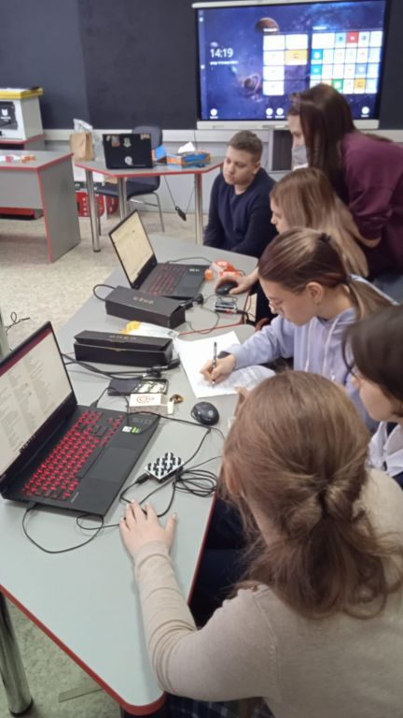**Мобильный кванториум**

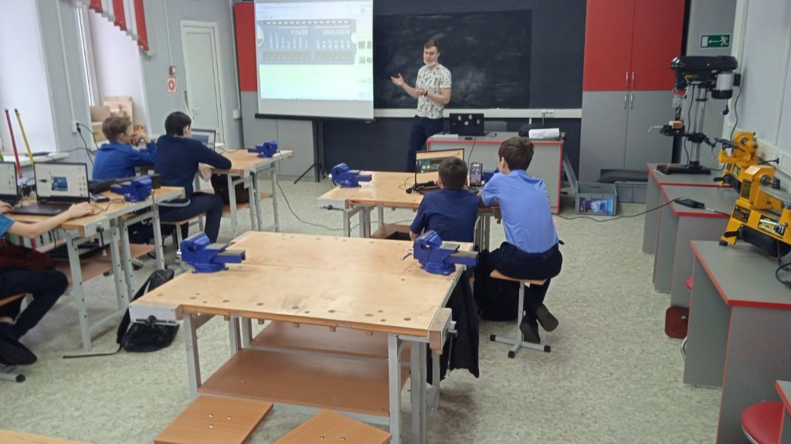     12 и 15 января на базе МАОУ гимназия №2 г. Асино для обучающихся 7 классов прошли очные занятия с педагогами наставниками Томского мобильного технопарка «Кванториум». На занятиях школьники погрузились в VR-AR реальности, начали осваивать программу для программирования KoduGameLab.

## В Томской области стартовал региональный этап Всероссийского конкурса юношеских исследовательских работ имени В.И. Вернадского

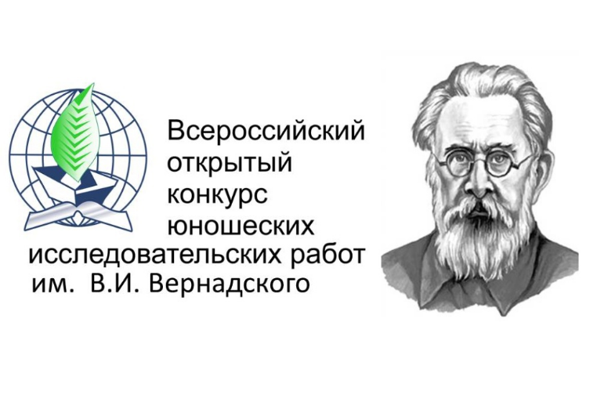 Конкурс проводится **с 10 января по 29 апреля 2022 г.** в рамках реализации Ведомственной целевой программы «Развитие системы выявления и поддержки детей, проявивших выдающиеся способности» Департаментом общего образования Томской области совместно с ОГБУ «Региональный центр развития образования», Региональным отделением Межрегионального общественного Движения творческих педагогов «Исследователь» при поддержке МБОУ лицея при ТПУ г. Томска.

**Цель Конкурса:** интеллектуальное и личностное развитие обучающихся, участвующих в исследовательской деятельности, развитие системы организации исследовательской деятельности обучающихся в образовательных организациях.

Конкурс направлен на приобщение участников к традициям российской научноий школы, явившей миру великие открытия и достойные образцы гражданственности. В.И. Вернадский занимает особое место в русской и мировой культуре как создатель научно-философского обобщения — учения о ноосфере — сфере человеческого разума и ее великой созидательной силе. В этом учении логично объединились природа и люди, населяющие Землю, их взаимосвязи. Основные положения учения В.И. Вернадского легли в основу международной концепции устойчивого развития. Конкурс проводится по 2 направлениям: естественнонаучное и гуманитарное.



**месяц - январь**

**1 января**  — Новогодний праздник

**1 января**  — День былинного богатыря Ильи Муромца

**4–10 января — Неделя науки и техники для детей и юношества**

**4–10 января — Неделя «Музей и дети»**

**6 января** - **150 лет**со дня рождения**Александра Николаевича Скрябина**(1872-1915), русского композитора и пианиста, педагога, представителя символизма в музыке.

**7 января** - Рождество Христово

**8 января — День детского кино**  (Учреждён 8 января 1998 года Правительством Москвы по инициативе Московского детского фонда в связи со столетием первого показа кино для детей в г. Москве)

**11 января — День заповедников и национальных парков (** Отмечается с 1997 года по инициативе Центра охраны дикой природы, Всемирного фонда дикой природы в честь первого российского заповедника — Баргузинского, открывшегося в 1916 году)

**12 января** - **115 лет**со дня рождения**Сергея Павловича Королева** (1907-1966), выдающегося советского ученого и конструктора в области ракетостроения и космонавтики.

**13 января — День российской печати**  (Отмечается с 1991 года в честь выхода первого номера русской печатной газеты «Ведомости» по указу Петра I в 1703 году)

**14 января** - **195 лет** со дня рождения**Петра Петровича Семёнова-Тян-Шанского** *(до 1906 года – Семенов)* (1827-1914), русского географа, ботаника, статистика, экономиста, путешественника, государственного и общественного деятеля. Приписку к своей фамилии «Тян-Шанский» он получил, поскольку описал Тян-Шанские горы.

**15 января — 400 лет**  со дня рождения французского драматурга, театрального деятеля **Жана Батиста Мольера** (1622–1673)

**18 января — 140 лет**  со дня рождения английского писателя, поэта и драматурга **Алана Александра Милна,** наиболее известного как автора сказочных повестей о «медведе с опилками в голове» – Винни-Пухе. (1882–1956)

**24 января — 290 лет**  со дня рождения французского драматурга и публициста **Пьера Огюстена Карона де Бомарше** (1732–1799)

**24 января — 110 лет**  со дня рождения русского писателя **Саввы Артемьевича Дангулова** (1912–1989)

**25 января — День российского студенчества (Татьянин день)**  (Указ Президента Российской Федерации «О Дне российского студенчества» № 7 от 25 января 2005 года)

**25 января - 190 лет** со дня рождения **Ивана Ивановича Шишкина** (1832-1898), русского художника-пейзажиста, живописца, рисовальщика и гравёра-аквафортиста.

**27 января** - *День воинской славы России.* **Снятие блокады Ленинграда** (1944). Отмечается в соответствии с Федеральным законом от 13.03.1995 г. № 32-ФЗ «О днях воинской славы (победных днях) России».

**27 января — 90 лет**  со дня рождения русской поэтессы **Риммы Фёдоровны Казаковой** (1932–2008)

**27 января — 190 лет**  со дня рождения английского писателя и математика **Льюиса Кэрролла** (1832–1898)

**28 января — 125 лет**  со дня рождения русского писателя **Валентина Петровича Катаева** (1897–1986)

**Голубой Водяной Тигр — символ 2022 года. Что «говорит» китайский гороскоп?**



Тигр является благородным и грациозным животным. Ему легко разобраться, где правда, а где ложь. Коммуникация у Тигра тоже на высшем уровне, он очень быстро умеет наладить контакт с людьми, всегда находится в центре внимания. У Тигров великолепное воображение, часто они являются неоспоримыми талантами в искусстве.

Однако Тигр непредсказуем, поэтому надо быть готовым к самым неожиданным переменам. Не стоит бояться тигриной агрессии, ее смягчит вода, которая также сбережёт от неприятностей. Но держать в голове эту черту тигриного характера лишним не будет

Самым благоприятным сезоном для Водяного Тигра является зима. Такие Тигры очень любят холод и всякую солёную пищу. Однако и другие времена года для Тигров тоже хороши, только в меньшей степени. У людей, родившихся в год Тигра, как будто мотор внутри. Они всегда в движении и ненавидят сидячую работу. Главной их стихией является вода. Тигр — поклонник синего, голубого и оранжевого цветов, которые приносят ему удачу.

**Фоторепортаж «Зимние зарисовки»**

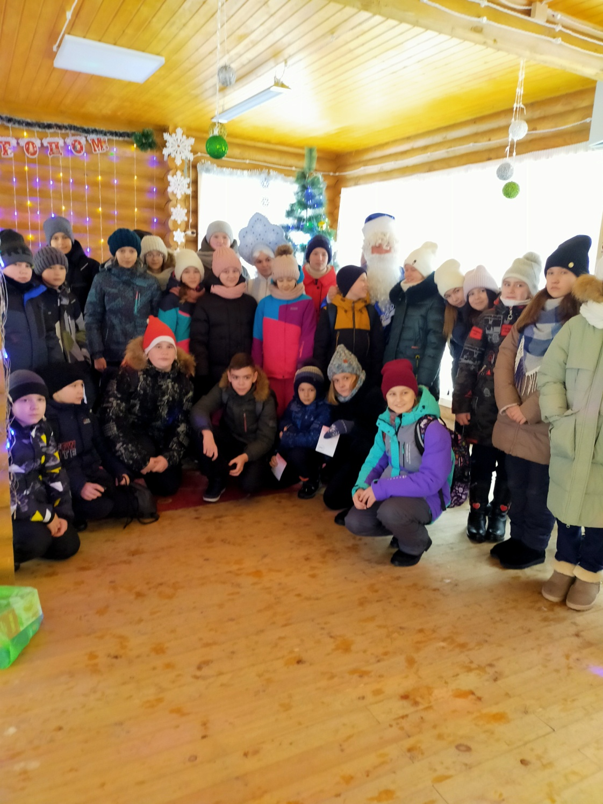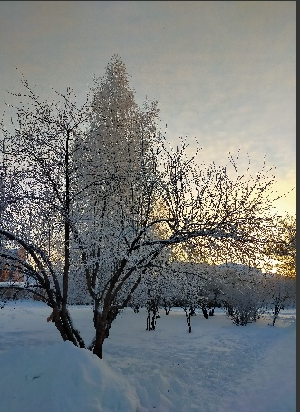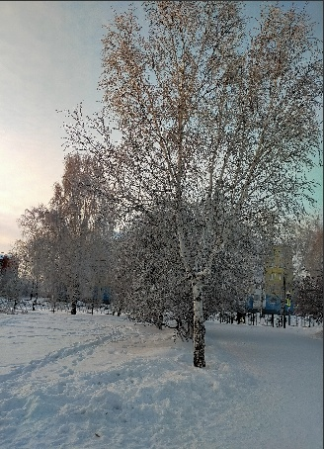

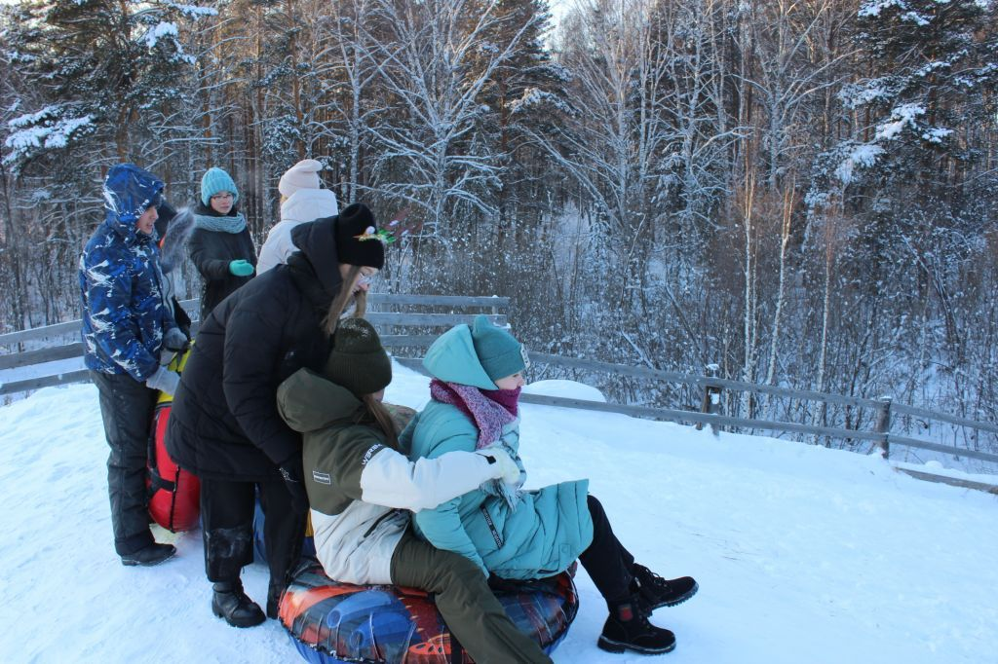

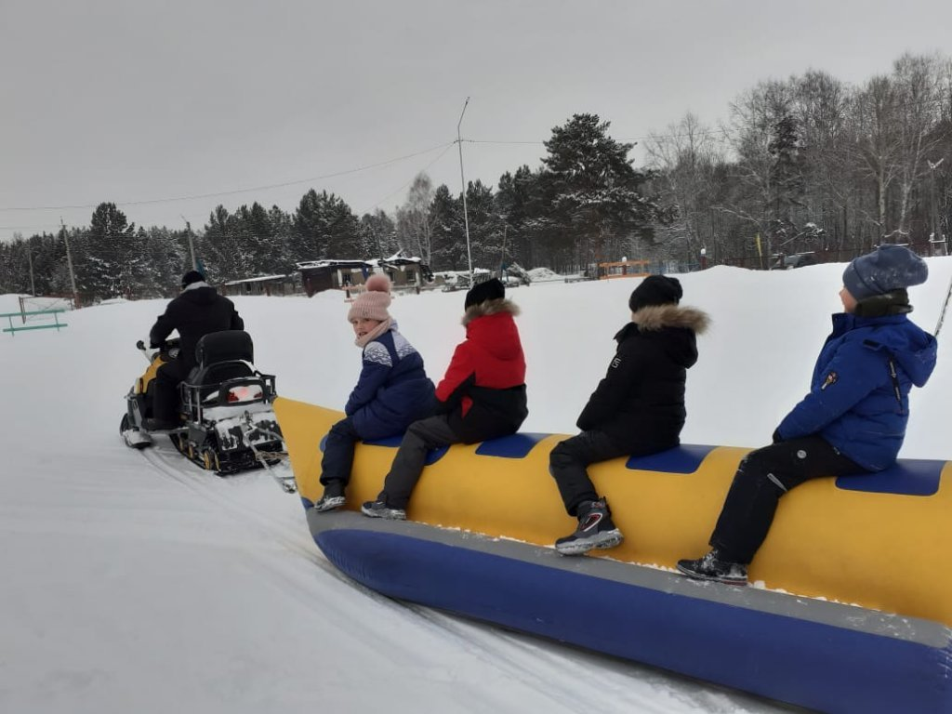

**Математическая страничка**

**Задачи в пословицах о старинных единицах длины.**

Разбирая пословицы, я решал их как задачи.

**Пословица: «От горшка два вершка, а уже указчик».**

1. Задача:

Определить «рост» человека, о котором говорят « от горшка два вершка, а уже указчик» (высота горшка 25 см).

Решение:

1 вершок= 4.5 см

2 вершка= 4, 5 см х2 =9 см

25+9 = 34 см

Ответ: высота 34 см.

**Пословица : «Каждый купец на свой аршин меряет**».

2.Задача:

Купили 100 аршинов ткани, сколько это метров?

Решение:

1аршин = 71 см,

100 аршин = 71 см х 100 = 7100 см = 71 м

Отве :71 метр ткани.

**Пословица: «Для друга семь верст не околица».**

3. Задача:

Братья сеяли пшеницу, да возили в град-столицу. Знать, столица та была верст 15 от села. На каком расстоянии была столица от села?

Решение :

1 верста = 1 км,

15 х 1 км = 15 км.

Ответ : 15 км.

**Материал подготовил Харин Максим, ученик 5 Б класса**